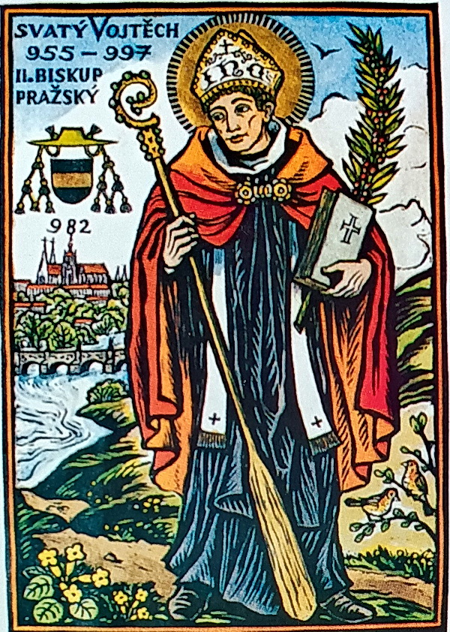
SF. ADELBERT
Adalbertus (Vojtech); ep. Pragen.
Elaborat: Jan Chlumský
23. aprilie, sărbătoare
Poziția: episcop și mucenic
Deces: 997
Patron: al cehilor
Atribute: episcop, ploaia, suliță, icoana Fecioarei Maria, scut, vâslă

BIOGRAFI A
Provenea din familia Slavnikovci care locuia la castelul Libic. După nouă ani de studiu la Megdeburg, cu numele său de mir de Adalbert s-a întors la Praga. După moartea episcopului Detmar i-a luat locul și degeaba s-a străduit să înlăture buclucurile vremii. Prin aceasta și-a făcut dușmani mulți nobili și o parte dintre preoți. Pentru neascultarea poporului a vrut de două ori să dărâme instituția și în final a plecat la mănăstire la Roma. Când la întoarcerea sa, omenii inițial l-au refuzat, a plecat la Prușii păgâni. Aceștia, pe câmpul Rromilor l-au străpuns cu șapte sulițe și capul lui l-au înfipt într-un par. Avea doar 41 de ani.

REFLECȚII PETRU MEDITACI

EPISCOPUL OAMENILOR CU INIMA TARE
S-a născut la castelul LIbic cca în anul 956, conform unor izvoare cu trei ani mai devreme și aceasta ca cel de-al cincilea fiu al Střezislav. A fost din familia Slavnik, care a domnit pe o mai mare parte din teritoriile din Cehia de est de astăzi. Din castel, ruinele sale se găsesc în apropiere de Poděbrad, familia Slavnikov domina valea Elbei de la Köln-ul de mai târziu, până la granița cu Krkonoš și munții Orlic. De copil fiind, Adalbert s-a îmbolnăvit foarte greu și când după îndelungi rugăminți adresate Fecioarei Maria a scăpat de pericole, tatăl a promis, că îl va educa să fie preot.
Adalbert a studiat 9 ani la Magdeburg, unde, la vârsta de 16 ani, la mir a primit numele de Adalbert după misionarul și arhiepiscopul, care i-a fost model și prietenul tatălui. În anul 981 s-a întors din Magdeburg în Cehia și în catedrala din Praga a efectuat slujirea de sub diacon. A fost educat mult deasupra mediei, cu o profundă credință și simțământ uman. Îl durea, că în Cehia viața religioasă este semnificativ îndepărtată de idealul creștin. Episcopul Detmar a trăit oarecum în lux și a fost foarte indulgent cu slăbiciunile oamenilor. Probabil acesta a fost motivul pentru care magnații au rămas la modul de viață păgân. Se lăsau furați de mândria neamului, manifestau atrocitate și trăiau imoral. Libertinismul celor puternici a avut o influență și asupra sărăciei materiale și spirituale a poporului. Adalbert a dorit să schimbe aceasta, și astfel a început să ajute, să înveselească și să învețe. La moartea episcopului Detmar s-a hotărât să trăiască într-o viață severă. În acea perioadă, undeva la sfârșitul anului, i-a murit tatăl Slavnik și puterea de principe a preluat-o Sobeslav. Curând, al cca 25 de ani, la 19.01.982, Adalbert la castelul Levonhrad ales ca episcop. S-a întâmplat pe teritoriul lui Premysl, unde se afla prima biserică creștină a sf. Clement în Cehia, construită de Borivoj I.
Cei din neamul Premysl au dorit distrugerea domeniului slvanikovsky și alegerea lui Adelabert ca urmaș a lui Detmar trebuia să contribuie la aceasta. Episcopul de proveniență din neamul Slavnik, ca episcop al întregii țări în sensul pretențiilor otovnov a devenit slujitorul celor din neamul Premysl. Era vorba despre o pretenție practicată susținută de investitură, că administratorul spiritual este slujitorul domnitorului. Adalbert a primit instituția episcopală, după multe refuzuri. Dieceza lui cuprindea, Cehia, Moravia, Silezia, partea sudică a Poloniei și Slovacia. Prima dată a trebuit să meargă în Italia, pentru că pe lângă sfințire a trebuit să obțină și acordul capului bisericii occidentale, a împăratului roman, aranjat în forma așa numitei investituri, predarea semnelor. La Verona a fost sfințit în anul 982 și acolo a primit de la împăratul Otto al II.-lea instituția sa, în mod oficial.
Pe drum, Adalbert în Pavia s-a cunoscut cu abatele Majol din Cluny și cu episcopul Gerard din Toul, care au fost vestitorii reformei benedictine, numite mișcarea cluny. Era vorba despre, aprofundarea veiții spirituale cu accent pe munca fiecăruia și în punctele programate trebuia și efortul și eliberarea vieții bisericești din captivitatea vieții lumești în contradictoriu cu politica otonă. Adalbert a primit și acest efort ca fiind al lui, propriu. Mai târziu, aceasta făcea parte din cauzele conflictului cu puterea celor din neamul lui Premysl.
Adalbert și-a însușit foarte repede obligațiile episcopale și cu un entuziasm tineresc s-a apucat de reconstrucția spirituală și socială a diecezei sale. În tot acest timp a trăit o viață ascetică, își împărțea totul cu ce săraci inclusiv mâncarea. Conform legendei, venitul său îl împărțea în patru părți, un sfert l-a lăsat pentru cheltuielile sale, un alt sfert pentru înfrumusețarea bisericilor, al treilea sfert pentru hrana canonicilor și ultimul sfert l-a împărțit cu săracii. Cu tot efortul său nici după șase ani nu a putut să miște bogații vremii. Le-a fost un spin în ochi pentru cerințele lui morale, de aceea, unde puteau acolo îl desconsiderau și formau tot felul de impedimente, pentru eforturile sale de reformă. De partea lor, împotriva lui Adalbert au fost și unii spirituali și în locul de frunte, însuși domnitorul Boleslav al II.-lea, numit Religiosul. Problema esențială a conflictului a fost faptul, că locuitorii țării în modul lor de viață, încă mai dădeau prioritate modurilor de viață păgâne. Nu a lipsit nici formarea poligamiei și preoțimea nu trăia conform cerințelor lui Adalbert, nici în celibat. (Acesta a fost însă declarat în mod accentuat abia în anul 1073, la începutul pontificatului lui Grigore al VII.-lea). Într-o atare situație Adalbert, pentru neascultarea poporului, a pornit cu fratele său cel mai tânăr, se pare un bastard al tatălui, Radium la Roma să-i ceară papei Ioan al XV.-lea, pentru eliberarea din funcție de la instituția care i-a fost încredințată. După acceptul papei de demisionare, în anul 989, Adalbert împreună cu Radium au intrat la o mănăstire benedictină. O perioadă scurtă au stat și la Monte Cassino și au trăit apoi ca simplii călugări în rugăciune, muncă și pocăință, la mânăstirea sf. Bonifaciu și Alexia în Aventin, la Roma. În aprilie 990, acolo a depus și jurământul de călugăr.
Timp de trei ani după plecarea lui Adalbert, nivelul vieții spirituale s-a deteriorat foarte mult și arhiepiscopul puterii a cerut papei, să-l trimită pe Adalbert înapoi la Praga. Autoritățile și Boleslav al II.-lea, au promis de asemenea, că se vor purta mai bine cu el și vor trăi mai creștinește.
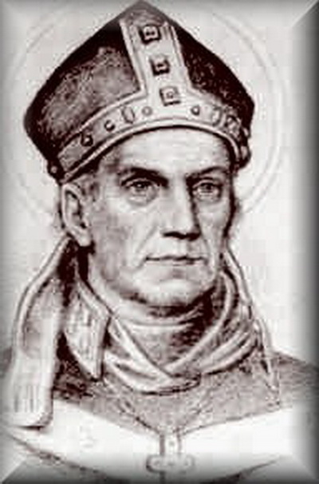
Adalbert s-a întors cu 12 călugări romani, care apoi au trăit în mănăstirea, fondată de Boleslav al II.-lea, pentru ei, și care l-a întâmpinat personal pe Adalbert. Adalbert în țară nu reușit să obțină încrederea necesară și tensiunea între el și nobilime s-a acutizat din nou. Mai ales după ce Boleslav al II.-lea, cuprins de un accident cerebral, a încredințat puterea temporară fiului său, Bolesav Ryšavy și câtorva domni cehi. Familia Vrsovilor, care a fost neprietenoasă față de familia Slavnick și căruia Bolselav jr. a fost foarte înclinat a primit o mai mare putere și a întărit dușmănia sa.
În mod evident, prin ultimele neascultări și la apogeul tensiunilor între episcop și nobilime s-a ajuns prin uciderea nobilei adultere, care căuta ajutor la episcop în biserică. Se spune, că ar fi fost o rudă a lui Adalbert și fără acordul ei a trăit într-o căsnicie nedreaptă, cu un nobil crunt. Persecutorii au încălcat dreptul la azil și au profanat biserica sau capela mânăstirii fecioarelor, unde se ascundea, aceasta prin uciderea ei. Rudele acestui nobil au ucis iubitul, încă înainte de aceasta. Cei care au participat la crima de la locul sfânt, episcopul Adalbert i-a excomunicat din Biserică, pentru perioada derulării efectuării unei pocăințe adevărate. Cei cu puteri au răspuns cu ura împotriva lui și familiei sale. Adalbert, de aceea a plecat din nou la mânăstirea benedictină din Roma.
În mai 996, la Roma a fost încoronat ca împărat tânărul domnitor german Otto al III.-lea, care cu Adalbert a legat o prietenie mai strânsă și a fost un admirator al înțelepciunii sale, al sincerei evlavii și a vieții austere. Papă, în acel an a devenit Grigore al V.-lea, care a fost o rudă a împăratului. Acesta l-a trimis pe Adalbert înapoi la Praga și acesta, ascultător, a mers, dar înainte a obținut permisiunea, ca, în condițiile, în care, cehii nu-l vor primi, să poată să meargă să vestească evanghelia la păgâni.
După a treia întoarcere în Cehia, Adalbert s-a lovit de o dușmănie de neîmpăcat. În timpul șederii sale la Roma, la 28.09.995 conducătorii puternici au ucis toată familia slavnikovsky de la castelul Libic, a rămas doar el și fratele său Radim, pentru că au fost la Roma. Criminalii au avut un puternic apărător în domnia Cehiei. De aceea, Adalbert însoțit de Radim s-a îndreptat spre Polonia și acolo a fost oaspetele lui Boleslav Cranbrny. Acesta l-a trimis la Praga mesager cu cererea, ca să primească episcopul. Cehii însă au refuzat, de aceea Adalbert a putut să plece în ținuturile păgâne din nordul Poloniei. A plecat să vestească evanghelia și pe teritoriul regiunii Gdnask de azi, unde a obținut succese binecuvântate. Apoi a trecut la vecinii Pruși. Acolo, în apropiere de Kralovce, din greșeală a pătruns pe așa numitul câmp al Romosvke, care i-au cinstit pe păgâni ca sfinți. Aceștia au venit, l-au lovit mai întâi cu o vâslă, apoi l-au străpuns cu sulițe, și în final, i-au tăiat capul pe care l-au pus într-un par.
Domnitorul polonez Boleslav Chrabry a obținut trupul lui Adalbert și l-a înmormântat la Hneydne. Papa Silvestru al II.-lea, la mormântul lui, în anul 1000 a fondat un sediu episcopal. Aceasta s-a întâmplat la dorința lui Boleslav și sub patronajul împăratului Otto al III.-lea. Primul arhiepiscop a venit acolo fratele lui Adalbert, Radim, cu numele de călugăr Gaudencius. În același an, împăratul a vizitat mormântul lui Adalbert și a cerut relicva sa pentru biserica lui Adalbert și Pavlin din Roma, care astăzi este consfințită apostolului Bartolomeu. Prin Silvestru al II.-lea, Adalbert a fost canonizat deja, la doi ani după moartea sa de martir.
Pentru cinstirea lui Adalbert în Polonia, Germania și la Roma s-au adăugat și Cehii. Domnitorul lor, Bretislav I.-, însă într-un mod foarte ciudat. La o cruciadă militară în anul 1039 a acaparat rămășițele trupești ale lui Adalbert le-a dus la Praga. Conform mărturiei lui Cosma, rămășițele lui împreună cu rămășițele altor cinci frați au fost depuse la rotonda sf. Vit până în anul 1060, apoi Vratislav al II.-lea, le-a amplasat într-o capelă specială.
Antropologul E. Vlcek, în anul 1475 a cercetat craniul și a confirmat păstrarea ei până la osul occipital și faptul, că îi lipsesc unele părți care au fost luate probabil ca rămășițe. Pe craniu au fost descoperite și urmele unei arme ascuțite, care a confirmat și fragmentul primelor vertebre, apoi și alte urme au confirmat veridicitatea față de alte două cranii din Hneydne și Vachach, care au fost desemnate ca fiind craniile lui Adalbert.
HOTĂRÂRE, RUGĂCIUNE
Un păcat generează alt păcat și inimile împietrite au puterea diminuată pentru a deveni mai bune. Mă voi îngriji de inima și sufletul meu, prin educarea conștiinței și accesarea sacramentului reconcilierii în fiecare lună. Cu rugăciunea pentru întoarcerea păcătoșilor voi începe imediat. Îmi pot însuși rugăciunea scurtă: „Isuse, Maria, Vă iubesc, salvați sufletele!”
Dumnezeule, Tu l-ai umplut pe sfântul episcop Adalbert cu dorința de a mântui sufletele și l-ai întărit, pentru ca prin fidelitatea ta să confirme prin moartea de martir; la intervenția sa ajută episcopii și preoții, ca să să-și săvârșească cu conștiință slujirea sa, și oamenii, pe care i-ai încredințat, întărește-i, ca să pășească cu fermitate pe calea lor, pe care îi conduc păstorii lor. Te rugăm pentru aceasta, prin Fiul Tău Isus Cristos, Domnul nostru, căci el împreună cu Tine, în unire cu Duhul Sfânt viețuiește și domnește în toți vecii vecilor. Amin

(rugăciunea de încheiere din breviar)

Cu acordul autorului paginilor www.catholica.cz a tradus și pregătit pentru tipar, Iosif Fickl
Corectura: Maria Fickl

Breviar (în limba latină breviarium) este cartea liturgică folosită în biserica occidentală, care cuprinde toate textele necesare pentru o rugăciune individuală, zilnică a Bisericii. Este editată în mai multe volume. Cartea cuprinde psalmi, secvențe din cărțile biblice, texte selecționate ale sfinților, imnuri și rugăciuni creștine.

